
FACULDADE DE INFORMÁTICA E ADMINISTRAÇÃO PAULISTA ANÁLISE E DESENVOLVIMENTO DE SISTEMAS

CLEYTON ENRIKE DE OLIVEIRA – RM 560485 (1TDSQ)
MATHEUS HENRIQUE NASCIMENTO DE FREITAS – RM 560442 (1TDSQ)
MATHEUS PINHEIRO ERMACORA MARTIN – RM 557720 (1TDSZ)

VIASMART - PONTO DE AJUDA NAS ESTAÇÕES

SÃO PAULO 2025

CLEYTON ENRIKE DE OLIVEIRA – RM 560485 (1TDSQ)
MATHEUS HENRIQUE NASCIMENTO DE FREITAS – RM 560442 (1TDSQ)
MATHEUS PINHEIRO ERMACORA MARTIN – RM 557720 (1TDSZ)

VIASMART - PONTO DE AJUDA NAS ESTAÇÕES

Challenge apresentado pela empresa CCR, como parte do desenvolvimento das diversas áreas de conhecimento do curso de Análise e Desenvolvimento de Sistemas.

SÃO PAULO 2025
SUMÁRIO

DESAFIO DA EQUIPE: DESENVOLVER UM TOTEM DE AJUDA PARA AUXILIAR A LOCOMOÇÃO DOS USUÁRIOS NAS ESTAÇÕES. 4
Melhorando a experiência dos usuários 4
Incluir para inovar e revolucionar 5
Benefícios para a Empresa 5
DEFINIÇÃO DE INDÚSTRIA 4.0 E APLICAÇÃO NA CCR E NO NOSSO PROJETO 6
DEFINIÇÃO DE SOCIEDADE 5.0 E APLICAÇÃO NA CCR E NO NOSSO PROJETO 6
DEFINIÇÃO DE TRANSFORMAÇÃO DIGITAL E APLICAÇÃO NA CCR E NOSSO PROJETO 7
MELHORIAS REALIZADA NA SPRINT 2 7
MELHORIAS REALIZADA NA SPRINT 3 8
EMPRESAS CONCORRENTES 10
CPTM 10
Indra 10
PLANO PRELIMINAR DE RELEASE 12
SPRINT 1 12
SPRINT 2 12
SPRINT 3 12
SPRINT 4 13
TELAS DO PROTÓTIPO: 13
NAVEGAÇÃO DO PROTÓTIPO: 13
LINK PARA ACESSAR O PITCH (SPRINT 2) 13
LINK PARA ACESSAR O TRELLO 13
MATRIZ CSD 14
DIAGRAMA DE CASO DE USO – CONSULTAR ROTA 14
DIAGRAMA DE CASO DE USO - CHATBOT 19
4. Fluxo de Interação 22
DIAGRAMAS DE ATIVIDADES 23
Funcionalidade – Consultar Rota 23
Funcionalidade – ChatBot 24

DESAFIO DA EQUIPE: DESENVOLVER UM TOTEM DE AJUDA PARA AUXILIAR A LOCOMOÇÃO DOS USUÁRIOS NAS ESTAÇÕES.

Objetivo da equipe: A ideia é desenvolver um serviço de atendimento personalizado nas estações, utilizando uma assistente virtual com inteligência artificial. Estamos inovando a experiência do usuário nas estações com a implementação de um totem interativo equipado com uma assistente virtual inteligente. Essa assistente será capaz de entender as necessidades individuais de cada passageiro, oferecendo informações precisas e personalizadas sobre as melhores rotas dentro do sistema metroviário. Para garantir a inclusão, o sistema oferecerá opções de idiomas, como português e inglês, e contará com recursos de acessibilidade.

Melhorando a experiência dos usuários
Queremos poder melhorar a forma como cada usuário se locomove nas estações metroviária, sendo uma tecnologia que se adapta a cada indivíduo.
Pensando em desenvolver um produto que atenda ao máximo possível de usuários. Nosso objetivo é desenvolver uma tecnologia que auxilie de maneira prática, eficiente e inclusiva a locomoção de cada usuário até a sua estação de destino.

• Interação intuitiva: O passageiro se aproximaria de um ponto de atendimento equipado com uma interface fácil de usar, como um toten touch screen.
• Consulta personalizada: O toten tem um menu intuitivo que permite o usuário navegar entre as funcionalidades (Consultar rota, Informações, Ajuda), sendo a principal “Consultar rota” onde ele pode ter o auxílio da rota de estações para chegar ao seu destino.
• Orientação detalhada: A partir das informações fornecidas, como estação de origem e destino, a assistente geraria um mapa digital ou um roteiro passo a passo, indicando a plataforma correta e o sentido do trem.
• Informações adicionais: A assistente poderia fornecer informações adicionais, como horários dos trens, tempo estimado de viagem, opções de transporte público integrado e até mesmo alertas sobre possíveis interrupções no serviço.

Incluir para inovar e revolucionar
Tendo em vista a grande diversidade usuários metroviários, com diferentes necessidades, conhecimentos e nacionalidades, estamos desenvolvendo um projeto inovador que irá revolucionar a maneira como as pessoas buscam as informações dentro das estações com o intuito de incluir de forma mais abrangente todos os tipos de usuário.
Nossa principal missão é garantir que todos os usuários tenham uma experiência única e personalizada ao interagir com o nosso totem. Para podermos alcançar esse objetivo, estamos buscando implementar uma inteligência artificial que padroniza a entrada de dados, gerada pelo usuário quando faz a interação com o totem, para um tratamento e manipulação de dados mais precisa do algoritmo responsável por fazer a busca no sistema de todas as informações e apresentar dentre elas a qual satisfaz o desejo de cada usuário.

Benefícios para a Empresa
A implementação de totens informativos nas estações proporciona uma experiência personalizada e mais satisfatória para os usuários, melhorando a percepção dos usuários pelas estações, além de criar um comprometimento com a excelência no atendimento e às necessidades individuais de cada usuário.

DEFINIÇÃO DE INDÚSTRIA 4.0 E APLICAÇÃO NA CCR E NO NOSSO PROJETO

A indústria 4.0 é o ponto onde permite que o mundo físico se mescle com o digital, utilizando tecnologias inteligentes, como inteligência artificial, internet das coisas (IoT) e impressão 3D, para remodelar a forma como as pessoas interagem com o mundo.
Assim, a CCR, uma das maiores empresas brasileiras investidora em infraestrutura, possui um grande ramo de investimento em rodovias, aeroportos e transporte-público. Ela está se adaptando à Sociedade 4.0 através da adoção de novas tecnologias, como o Tag Sem Parar, que permite o pagamento automático de pedágios o que melhorou a fluidez nas vias permitiu melhor gestão de frotas.
O nosso projeto se encaixa com esse novo contexto estabelecido, pois através da inteligência artificial, representando uma aplicação prática dos conceitos, permite uma interação personalizada e intuitiva aos usuários, desse modo cada pessoa pode obter informações de forma mais eficaz, precisa e rápida.

DEFINIÇÃO DE SOCIEDADE 5.0 E APLICAÇÃO NA CCR E NO NOSSO PROJETO

A sociedade 5.0 é a evolução da tecnologia que se torna uma ferramenta que visa fazer melhorias na qualidade de vida das pessoas e resolver problemas sociais.
A CCR, acompanha o desenvolvimento de tecnologia de veículos autônomos para realizar a implementação nas rodovias, pois seria uma forma de reduzir drasticamente as colisões, pois os veículos terão um conjunto de sensores e câmeras que interpretam o ambiente para que softwares e atuadores eletrônicos processem as manobras do veículo.
O nosso projeto promove um serviço do bem-estar humano, colocando o usuário como o centro da experiência, sendo assim contribuímos para criação de uma sociedade mais inclusiva e acessível, onde todos têm a oportunidade de usufruir dos benefícios da tecnologia.

DEFINIÇÃO DE TRANSFORMAÇÃO DIGITAL E APLICAÇÃO NA CCR E NOSSO PROJETO
A transformação digital é o processo em que uma empresa busca integrar tecnologia digital em todas as áreas de uma empresa, mudando a forma como é agregado valor aos clientes.
A CCR anunciou em outubro de 2024 que irá fazer um investimento de 500 milhões de reais para acelerar a transformação digital e tecnológica da companhia.
A nossa empresa oferece a transformação digital realizando atendimento de ajuda nas estações por meio de um totem com assistente inteligente. Para pessoas que não possuem tanta familiaridade com as estações ou então estão conhecendo a cidade, a assistente oferece o melhor caminho para poder chegar ao destino de maneira mais rápida e eficiente, além de responder algumas dúvidas que o usuário possa ter em relação a empresa, estações e linhas. Isso melhora a experiência do usuário e demonstra a aproximação da empresa no compromisso com a Transformação Digital.

MELHORIAS REALIZADA NA SPRINT 2
A sprint 1 permitiu o grupo realizar a validação do projeto, criando e desenvolvendo software básicos que auxiliaram o entendimento da aplicação de cada matéria no projeto. Para a sprint 2, o grupo aprimorou as entregas realizadas no sprint 1.
• ARTIFICIAL INTELLIGENCE & CHATBOT: Foram realizadas melhorias no diálogo o chatbot, deixando-o mais preciso e conciso nas respostas, além de realizar a integração com o Telegram.
• Building Relational Database: As tabelas foram analisadas e repensadas, além de realizar as correções apontadas pelo professor.
• Computational Thinking Using Python: Um algoritmo em python de Dijkstra foi elaborado permitindo realizar simulações sobre a busca da rota que melhor atende ao usuário.
• DOMAIN DRIVEN DESIGN USING JAVA: Foram implementadas novas classes de JAVA que permitiram ter um software mais completo e robusto.
• FRONT-END DESIGN ENGINEERING: Foi realizado o desenvolvimento do site responsivo com base no protótipo do Figma realizada na primeira entrega. Além disso, foi realizada a construção do design do totem. Em ambas as construções foram utilizadas HTML, CSS e JavaScript.
• SOFTWARE ENGINEERING AND BUSINESS MODEL: Foi aprimorado o documento e realizada a construção de um protótipo de média fidelidade da nossa ideia, o totem, buscando ficar ao máximo intuitiva para o usuário.

MELHORIAS REALIZADA NA SPRINT 3
As sprints 1 e 2 permitiram o grupo realizar a validação do projeto, criando e desenvolvendo software básicos que auxiliaram o entendimento da aplicação de cada matéria no projeto. Para a sprint 3, o grupo aprimorou as entregas realizadas no sprint 1 e 2.
• ARTIFICIAL INTELLIGENCE & CHATBOT: Foi desenvolvido um algoritmo em Python para fazer análise de dados.
• Building Relational Database: O diagrama de Entidade e Relacionamento foi repensado e isso permiti o desenvolvimento das tabelas em código SQL (DDL).
• Computational Thinking Using Python: Um algoritmo em Python de Dijkstra foi elaborado permitindo realizar simulações sobre a busca da rota que melhor atende ao usuário.
• DOMAIN DRIVEN DESIGN USING JAVA: Um algoritmo em Java de Dijkstra foi elaborado permitindo realizar simulações sobre a busca da rota que melhor atende ao usuário.
• FRONT-END DESIGN ENGINEERING: Foi realizado o desenvolvimento do site responsivo com base no protótipo do Figma realizada na primeira entrega. Além disso, foi realizada a construção do design do totem. Em ambas as construções foram utilizadas NEXTJS, Typescript e Tailwind CSS.
• SOFTWARE ENGINEERING AND BUSINESS MODEL: Foi aprimorado o documento e realizada a construção dos diagramas de atividade e uml.

PROTÓTIPO DE MÉDIA FIDELIDADE (10 HEURÍSTICAS E FUNDAMENTOS UX)
O protótipo de média fidelidade do totem a ser usado nas estações buscar ter um design intuitivo e eficaz para os usuários do metrô. Para isso foi necessário levar em consideração as 10 Heurísticas de Nielsen na aplicabilidade na interface para manter os padrões visuais. Abaixo é possível ver quais são as heurísticas presentes no totem.
- Visibilidade do Status do Sistema: A presença de botões claros e distintos indica o estado atual do sistema, permitindo que o usuário saiba exatamente quais opções estão disponíveis.
- Correspondência entre o Sistema e o Mundo Real: A linguagem utilizada nos botões é familiar e intuitiva, facilitando a compreensão do usuário.
- Controle e Liberdade do Usuário: O usuário tem controle total sobre a interação, podendo escolher livremente entre as opções apresentadas.
- Consistência e Padrões: A interface visual, com botões e ícones claros, contribui para a consistência da experiência.
- Reconhecimento em Vez de Memorização: As opções são facilmente reconhecíveis pelos ícones e pela linguagem utilizada.
- Flexibilidade e Eficiência de Uso: A tela oferece as informações mais relevantes para o usuário de forma direta e objetiva, otimizando a experiência.
- Estética e Design Minimalista: A interface é minimalista e organizada, facilitando a compreensão do usuário.
- Ajuda e Documentação: A opção "Ajuda" indica que o usuário pode obter suporte caso necessite.

Além disso, foi necessário se preocupar com a UX Writing que permite que o usuário tenha uma compreensão clara e concisa entre as opções de utilização, como botões com verbos diretos e específicos para indicar a ação realizada com interagir com o totem.

EMPRESAS CONCORRENTES

CPTM
A CPTM (Companhia Paulista de Trens Metropolitanos) modernizou a Estação Brás, em São Paulo, com a instalação de painéis digitais interativos. Esses equipamentos, como totens de LED, painéis e monitores digitais, foram posicionados estrategicamente para fornecer informações mais claras e acessíveis sobre a circulação dos trens. O objetivo da iniciativa é facilitar a locomoção dos passageiros, tornando a experiência nas estações mais intuitiva e eficiente. Essa modernização faz parte de um esforço para melhorar a comunicação e o atendimento ao público, utilizando tecnologia para otimizar a mobilidade urbana.

Indra
A Indra, empresa de tecnologia, desenvolveu a Smart-TVM, uma máquina de venda de bilhetes inteligente que automatiza a compra de passagens e fornece informações aos usuários. Presente no metrô de Madrid, essa tecnologia oferece roteiros, mapas das estações, horários dos trens e possibilita assistência online por meio de intercomunicação com uma central de atendimento. O objetivo da Smart-TVM é tornar o transporte público mais eficiente, acessível e intuitivo, melhorando a experiência dos passageiros com soluções inovadoras baseadas em inteligência artificial e automação.
DIFERENCIAIS DO SEU PROJETO EM RELAÇÃO AOS CONCORRENTES
1. Assistente Virtual Inteligente e Personalizada
- Diferente dos painéis digitais da CPTM, que apenas exibem informações fixas, seu totem interage ativamente com o usuário, entendendo suas necessidades e fornecendo respostas personalizadas em tempo real.
- Enquanto a Smart-TVM da Indra foca na venda de bilhetes, sua solução vai além, ajudando o usuário a planejar sua jornada, incluindo conexões entre linhas, saídas da estação e possíveis problemas operacionais.
2. Experiência Multicanal e Inclusiva
- O projeto oferece opções de interação por toque e comando de voz, permitindo que pessoas com deficiência visual ou dificuldades motoras utilizem o sistema com facilidade.
- Suporte multilíngue, garantindo acessibilidade para turistas e estrangeiros.
3. Informação em Tempo Real e Inteligência Artificial
- Integração com sistemas da CCR para fornecer dados atualizados sobre horários, atrasos e alternativas de trajeto.
- Usa IA para analisar padrões de deslocamento, otimizando rotas personalizadas para cada passageiro.
4. Contribuição para a Indústria 4.0 da CCR
- Ao contrário das soluções concorrentes, que são estáticas, sua proposta utiliza inteligência artificial e IoT para transformar a experiência do usuário de forma dinâmica e interativa.
- Alinha-se diretamente à estratégia da CCR de inovação e digitalização, agregando valor à marca como referência em tecnologia e mobilidade inteligente.

POR QUE A CCR DEVERIA INVESTIR NA SUA IDEIA?
1. Diferenciação no Mercado
- Com essa tecnologia, a CCR pode oferecer uma experiência superior aos usuários, destacando-se de concorrentes como Metrô SP e CPTM.
2. Melhoria da Satisfação do Cliente
- Um atendimento mais eficiente e personalizado reduz o estresse dos passageiros e melhora a percepção da CCR como empresa inovadora e comprometida com a mobilidade.
3. Redução de Custos Operacionais
- A automação de informações reduz a necessidade de funcionários para orientar passageiros, otimizando os custos operacionais da CCR.
4. Potencial de Expansão e Monetização
- O sistema pode evoluir para oferecer publicidade interativa e integração com serviços comerciais, gerando novas fontes de receita para a CCR.

PLANO PRELIMINAR DE RELEASE

SPRINT 1
Na primeira Sprint, a equipe realizou um estudo de viabilidade, analisando as diferentes matérias desenvolvidas e selecionando aquelas que melhor contribuiriam para o sucesso do projeto, no caso ARTIFICIAL INTELLIGENCE & CHATBOT, COMPUTATIONAL THINKING USING PYTHON, BUILDING RELATIONAL DATABASE E FRONT-END DESIGN ENGINEERING. O objetivo principal era definir um escopo claro e realista para as próximas etapas.

SPRINT 2
Na segunda Sprint, a equipe implementou melhorias significativas no projeto, melhorando a proposta inicial e estabelecendo as bases para um desenvolvimento mais sólido.

SPRINT 3
Na Sprint 3, a equipe deu um grande passo rumo à finalização do projeto do totem interativo. Embora a ideia central tenha sido concebida na primeira e segunda Sprint, ajustes e refinamentos foram realizados.
O foco desta Sprint será a integração das principais funcionalidades:
• Inteligência Artificial: Implementação da IA para a análise de dados.
• Algoritmo Python e JAVA: Desenvolvimento e integração do algoritmo Python responsável pelas operações de busca e geração de respostas.
• Front-end: Conexão da interface do usuário com a lógica interna do sistema, proporcionando uma experiência intuitiva ao usuário.
• Banco de dados: Conexão com o banco de dados, onde as informações estarão salvas.

SPRINT 4
Na Sprint 4, daremos os últimos retoques para finalizar o projeto do totem interativo. Nosso objetivo é entregar um produto completo e funcional, corrigindo quaisquer bugs e ajustando a interface para garantir a melhor experiência do usuário. Além disso, realizaremos testes rigorosos para assegurar a estabilidade e o desempenho do sistema.
LINK PARA ACESSAR O FIGMA

TELAS DO PROTÓTIPO:
https://www.figma.com/design/zg1NgEnjx76YhOWljeCtKG/PROT%C3%93TIP O-DE-M%C3%89DIA-FIDELIDADE?node-id=0-1&t=P7eqsYMzXoKqzo9m-1

NAVEGAÇÃO DO PROTÓTIPO:
https://www.figma.com/proto/zg1NgEnjx76YhOWljeCtKG/PROT%C3%93TIPODE-M%C3%89DIA-FIDELIDADE?node-id=38-2&t=P7eqsYMzXoKqzo9m-1

LINK PARA ACESSAR O PITCH (SPRINT 2)
https://www.youtube.com/watch?v=eKOPs5NBAHs

LINK PARA ACESSAR O TRELLO
https://trello.com/invite/b/66e19e9e9dd6f693af95fa49/ATTIf97eddb80251f0078
5ec7d4c557120863F5DFB86/ccr-challenge

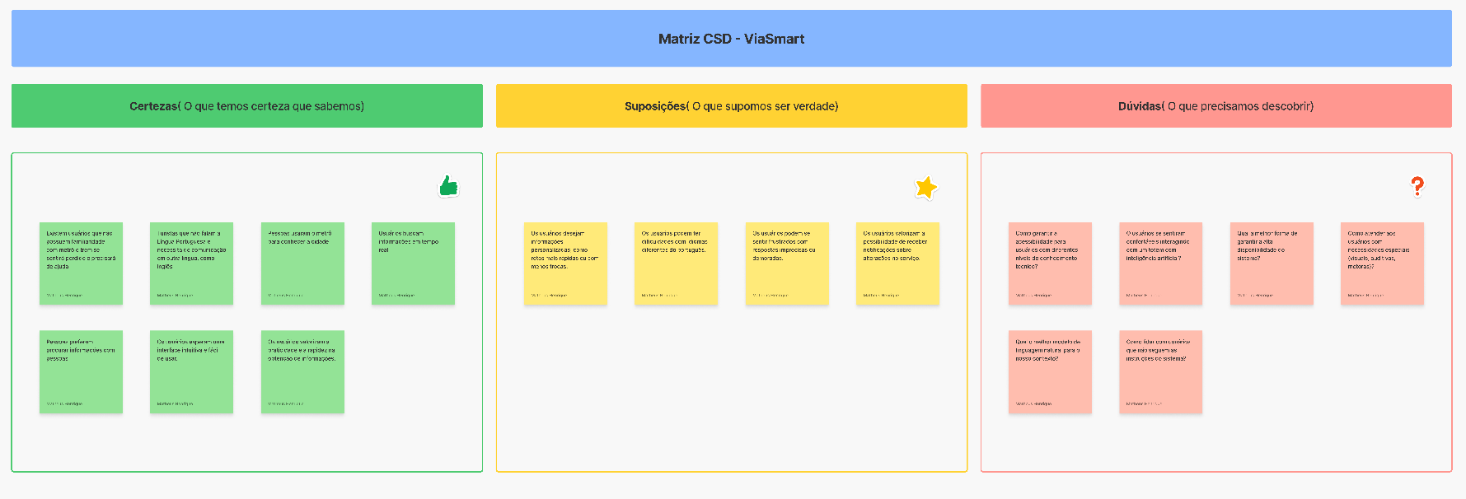
MATRIZ CSD

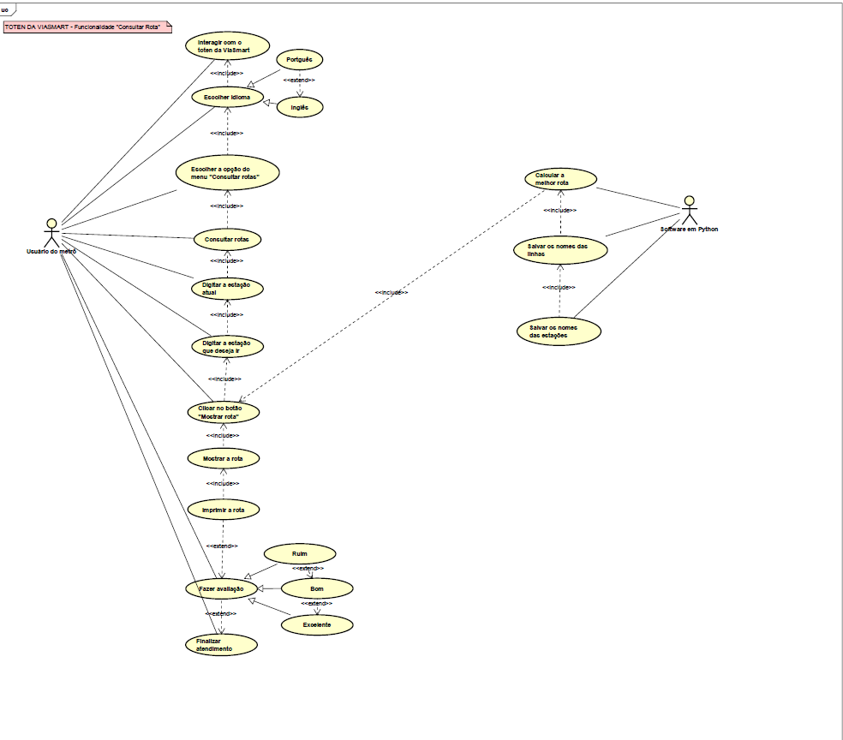
DIAGRAMA DE CASO DE USO – CONSULTAR ROTA

1. Introdução
Este documento descreve os casos de uso da funcionalidade "Consultar Rota" do Totem da ViaSmart, um sistema interativo instalado em estações de metrô para auxiliar passageiros na escolha da melhor rota para seu destino.
2. Atores
- Usuário do metrô: Passageiro que interage com o totem para obter informações sobre rotas.
- Software em Python: Sistema responsável por calcular e fornecer as informações das melhores rotas.
3. Casos de Uso
3.1. Interagir com o totem da ViaSmart
- Ator principal: Usuário do metrô
- Descrição: O usuário inicia a interação com o totem para consultar rotas.
- Extensões: Nenhuma.
3.2. Escolher idioma
- Ator principal: Usuário do metrô
- Descrição: O usuário seleciona o idioma em que deseja visualizar as informações.
- Extensões:
  - Português
  - Inglês
3.3. Escolher a opção do menu "Consultar rotas"
- Ator principal: Usuário do metrô
- Descrição: O usuário acessa a funcionalidade de consulta de rotas no menu do totem.

3.4. Consultar rotas
- Ator principal: Usuário do metrô
- Descrição: O usuário inicia o processo de consulta de rotas.
- Inclusões:
  - Digitar a estação atual
  - Digitar a estação que deseja ir
  - Clicar no botão "Mostrar rota"
3.5. Digitar a estação atual
- Ator principal: Usuário do metrô
- Descrição: O usuário informa a estação onde está no momento.
3.6. Digitar a estação que deseja ir
- Ator principal: Usuário do metrô
- Descrição: O usuário informa a estação de destino.
3.7. Clicar no botão "Mostrar rota"
- Ator principal: Usuário do metrô
- Descrição: O usuário confirma a solicitação para exibir a melhor rota.
3.8. Mostrar a rota
- Ator principal: Usuário do metrô
- Descrição: O totem exibe a melhor rota baseada nos dados processados pelo software.
- Inclusão: Calcular a melhor rota (Software em Python)
3.9. Imprimir a rota
- Ator principal: Usuário do metrô
- Descrição: O usuário pode optar por imprimir a rota para referência.

3.10. Fazer avaliação
- Ator principal: Usuário do metrô
- Descrição: Após utilizar o serviço, o usuário pode avaliar sua experiência.
- Extensões:
  - Ruim
  - Bom
  - Excelente
3.11. Finalizar atendimento
- Ator principal: Usuário do metrô
- Descrição: O usuário conclui a interação com o totem.
3.12. Calcular a melhor rota
- Ator principal: Software em Python
- Descrição: O sistema calcula a melhor rota entre as estações informadas pelo usuário.
- Inclusões:
  - Salvar os nomes das linhas
  - Salvar os nomes das estações
3.13. Salvar os nomes das linhas
- Ator principal: Software em Python
- Descrição: O sistema armazena as linhas utilizadas na rota calculada.
3.14. Salvar os nomes das estações
- Ator principal: Software em Python
- Descrição: O sistema armazena os nomes das estações envolvidas na rota calculada.

4. Fluxo de Interação
- O usuário interage com o totem e seleciona um idioma.
- Escolhe a funcionalidade "Consultar Rota".
- Informa a estação atual e a de destino.
- Solicita a exibição da melhor rota.
- O sistema calcula e exibe a melhor rota.
- O usuário pode imprimir a rota, avaliar o serviço e finalizar o atendimento.

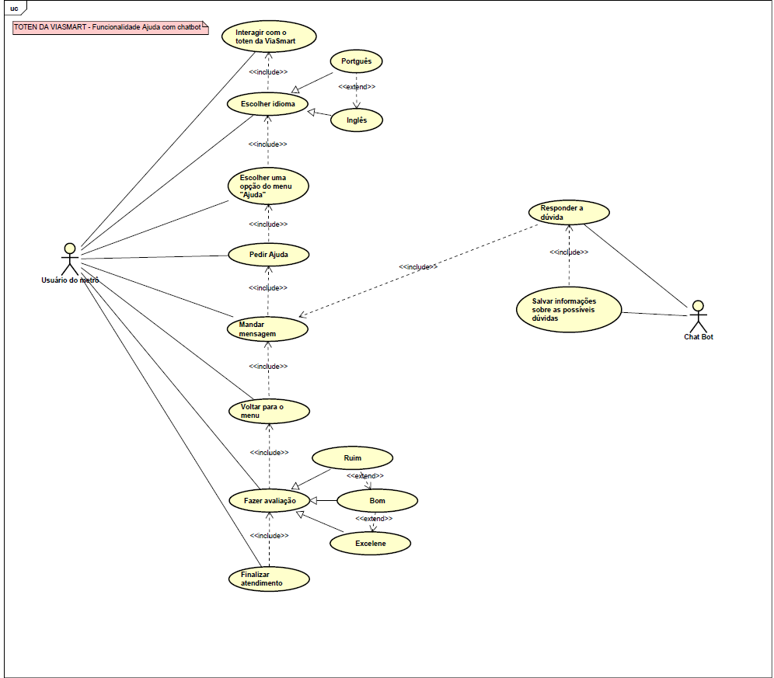
DIAGRAMA DE CASO DE USO - CHATBOT

1. Introdução
Este documento descreve os casos de uso da funcionalidade "Ajuda com Chatbot" do Totem da ViaSmart, que permite que os usuários do metrô interajam com um assistente virtual para esclarecer dúvidas.

2. Atores
- Usuário do metrô: Passageiro que interage com o totem para buscar ajuda.
- Chatbot: Assistente virtual que responde às dúvidas dos usuários e armazena informações sobre as interações.
3. Casos de Uso
3.1. Interagir com o totem da ViaSmart
- Ator principal: Usuário do metrô
- Descrição: O usuário inicia a interação com o totem para buscar ajuda.
- Extensões: Nenhuma.
3.2. Escolher idioma
- Ator principal: Usuário do metrô
- Descrição: O usuário seleciona o idioma desejado para visualizar as informações.
- Extensões:
  - Português
  - Inglês
3.3. Escolher uma opção do menu "Ajuda"
- Ator principal: Usuário do metrô
- Descrição: O usuário acessa a funcionalidade de ajuda no menu do totem.
3.4. Pedir ajuda
- Ator principal: Usuário do metrô
- Descrição: O usuário solicita suporte para esclarecer uma dúvida.
- Inclusões:
  - Mandar mensagem

3.5. Mandar mensagem
- Ator principal: Usuário do metrô
- Descrição: O usuário envia uma mensagem com sua dúvida para o chatbot.
- Inclusões:
  - Responder a dúvida (Chatbot)
3.6. Responder a dúvida
- Ator principal: Chatbot
- Descrição: O chatbot analisa a mensagem enviada pelo usuário e fornece uma resposta adequada.
- Inclusões:
  - Salvar informações sobre as possíveis dúvidas
3.7. Salvar informações sobre as possíveis dúvidas
- Ator principal: Chatbot
- Descrição: O chatbot armazena as dúvidas mais frequentes para melhorar a base de conhecimento e futuras interações.
3.8. Voltar para o menu
- Ator principal: Usuário do metrô
- Descrição: O usuário pode retornar ao menu principal após receber uma resposta do chatbot.
3.9. Fazer avaliação
- Ator principal: Usuário do metrô
- Descrição: O usuário pode avaliar a qualidade da resposta fornecida pelo chatbot.
- Extensões:
  - Ruim
  - Bom
  - Excelente
3.10. Finalizar atendimento
- Ator principal: Usuário do metrô
- Descrição: O usuário encerra sua interação com o totem.

4. Fluxo de Interação
- O usuário interage com o totem e escolhe um idioma.
- Seleciona a opção de ajuda no menu.
- Envia uma mensagem para o chatbot.
- O chatbot responde à dúvida e salva informações relevantes.
- O usuário pode voltar ao menu, avaliar a interação e finalizar o atendimento.

DIAGRAMAS DE ATIVIDADES

Funcionalidade – Consultar Rota
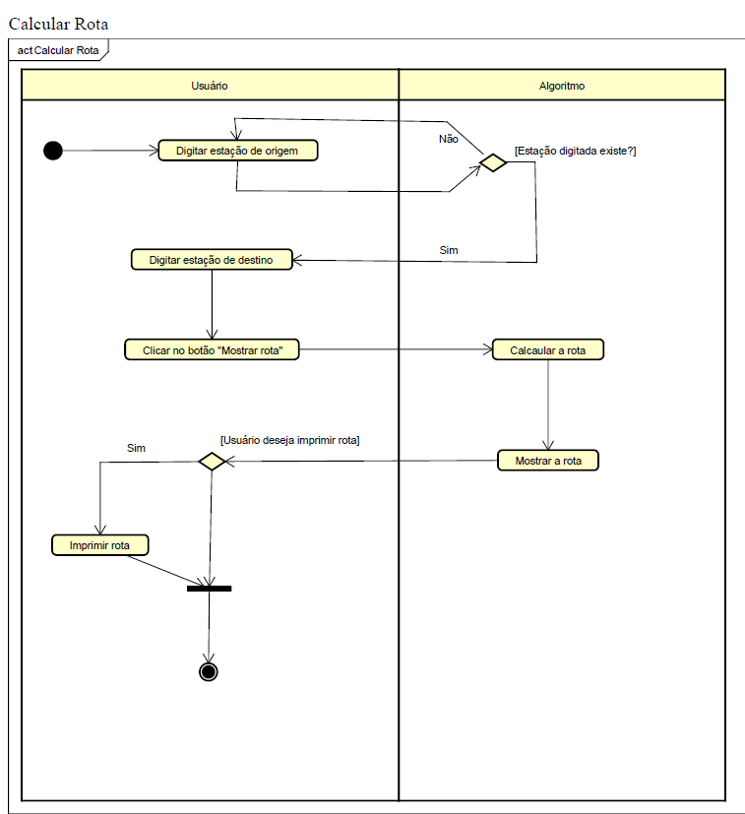

Funcionalidade – ChatBot
